Version | Datum | Klassbeskrivningar | Författare
1.1 | 2014-12-12 | För UC7– Registrera gren (avregistrera gren) | dt222cc

Flöden – Registrera gren
UC
Initiering: Användaren väljer att registrera en ny gren.
Pre: Deltävlingen registrerade. Användaren (administratör) är inloggad i systemet.

Primärt flöde
- Aktören väljer i vilken deltävling som det ska läggas till en ny gren.
- Systemet presenterar ett formulär med namn för grenen, och antal deltagare som det ska vara för grenen.
- Den nya grenen läggs till i en lista med alla grenar för deltävlingen.

Alternativ flöde
- Grenen finns redan
- Användaren måste mata in ett heltal för antal deltagare.
- Användaren väljer att avbryta

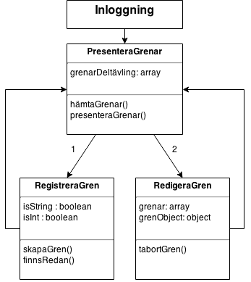
Designelement

